Logando no testlink
Passo 1: Acessar a Tela de login
Passo 2: Inserir o Usuário e a Senha
Irá mostrar a tela inicial
Menus
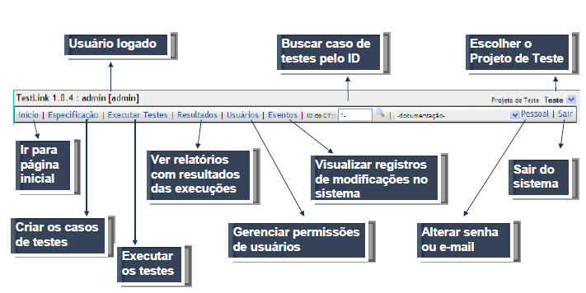

Definições de Projetos
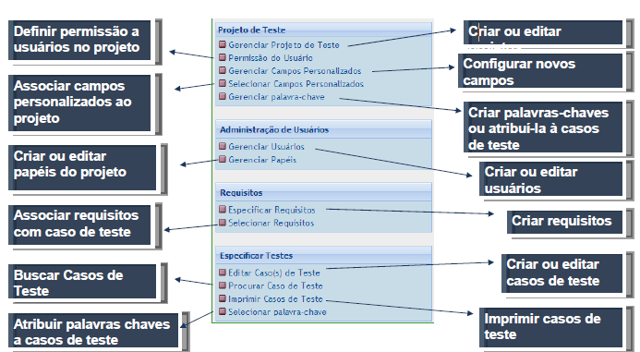
Criando um projeto
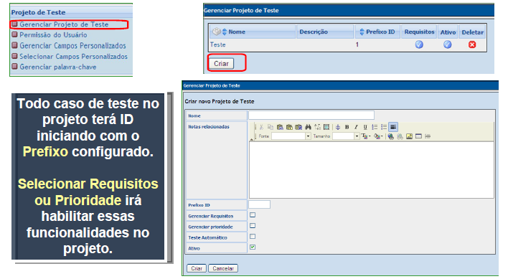

Definições de Planos
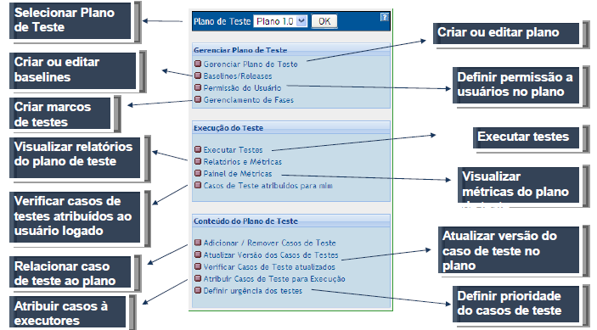

Criando um Plano de Testes
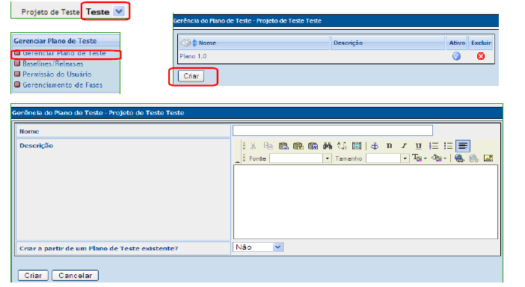

Criando uma Suíte de Testes
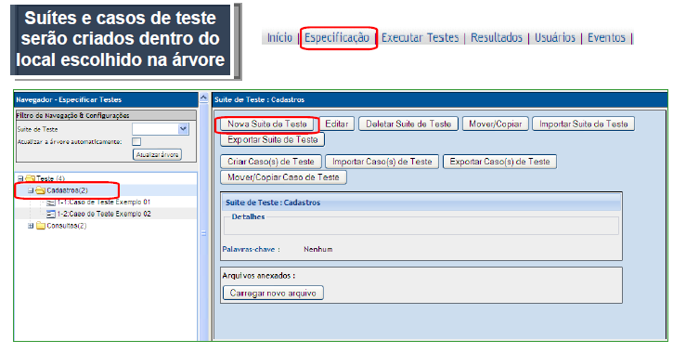

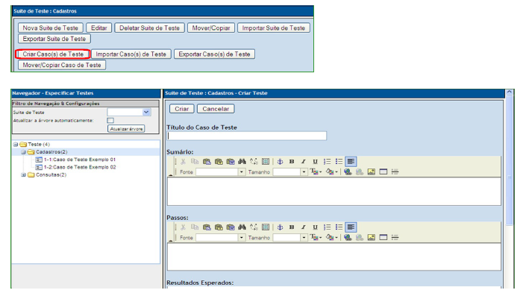
Importando uma Suíte de Testes
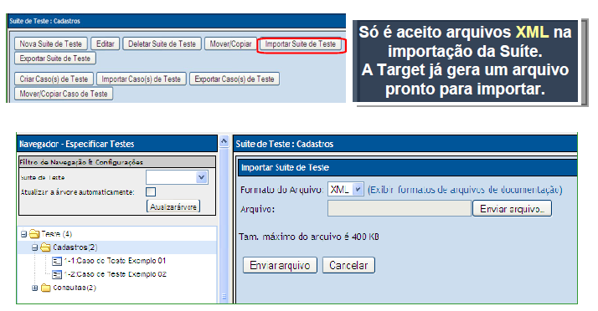

Importando um Caso de Teste
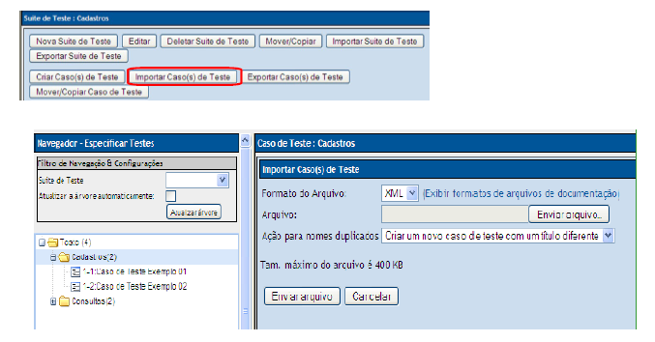
Exportando uma Suíte de Testes ou Caso de Teste
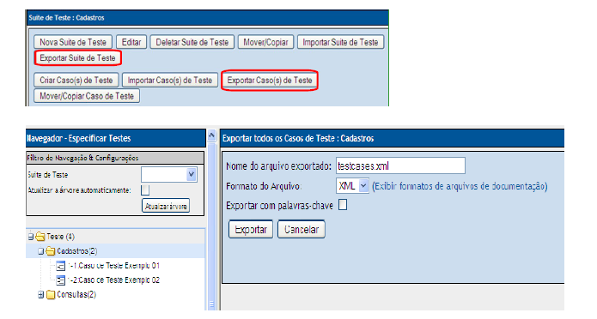
Adicionando um Caso de Testes ao Plano de Testes
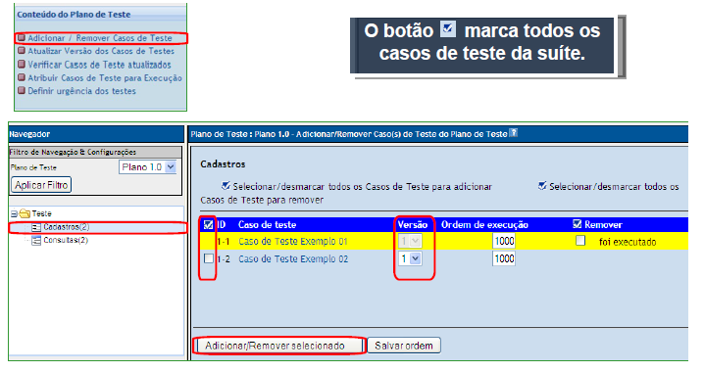
Criando uma Especificação de Requisitos
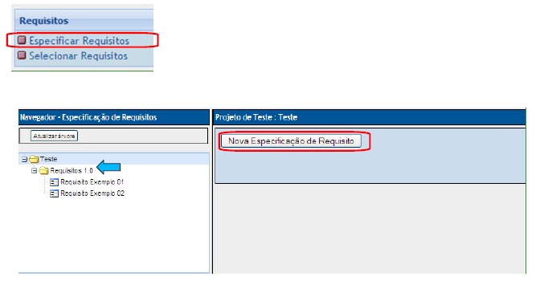
Criando um Requisito
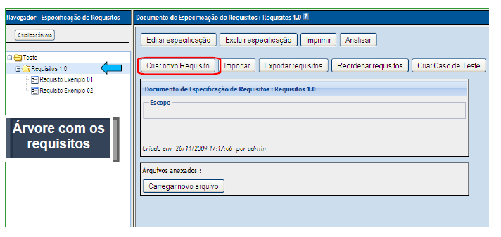
Atribuindo um Requisito
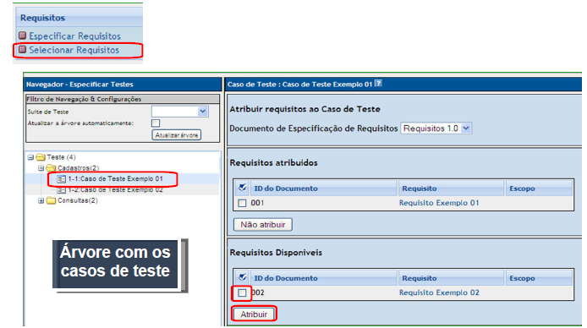
Criando uma Baseline
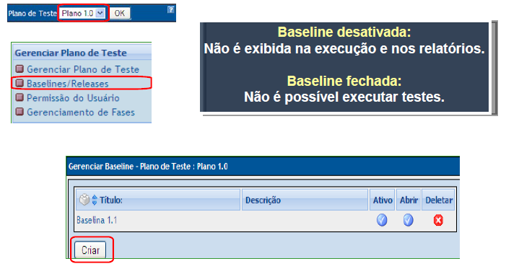

Atribuindo para Execução

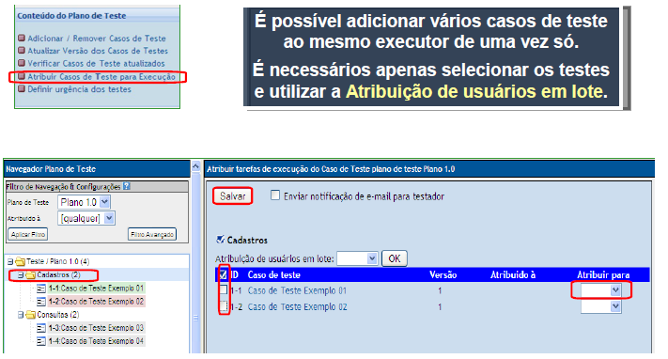
Gerar Plano de Testes
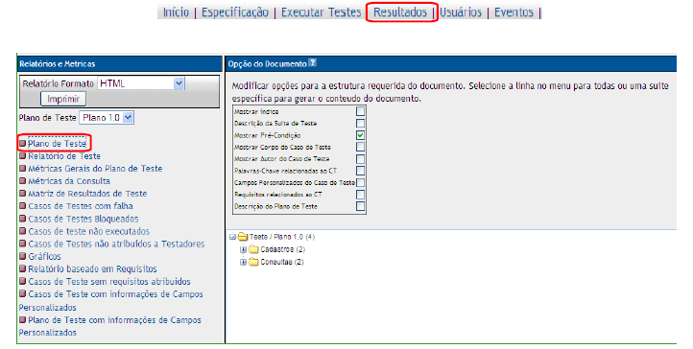

Gerar Relatório dos Testes
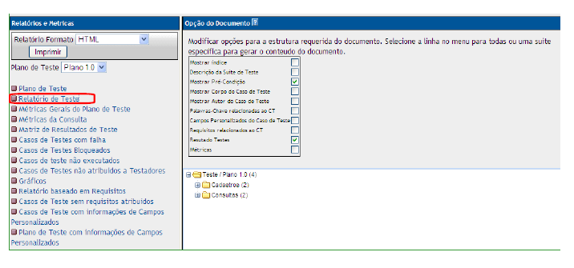
Acompanhar as Métricas dos Testes
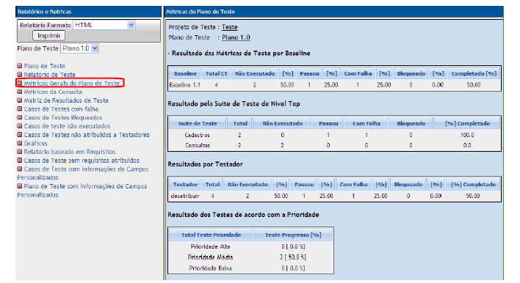
Consultar as Métricas por tipo de consulta
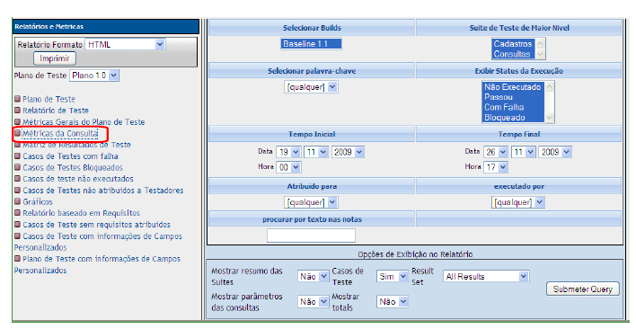
Consultar Matriz de Resultados
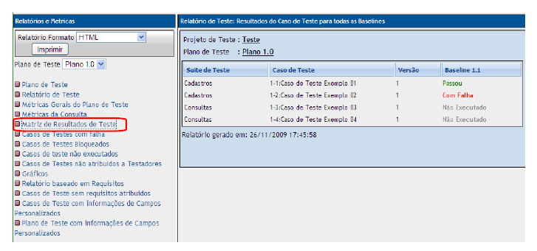
Consultar testes por status
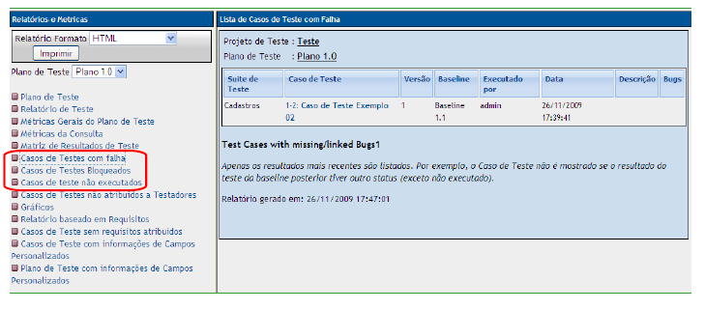
Consultar casos de testes não atribuídos à testadores
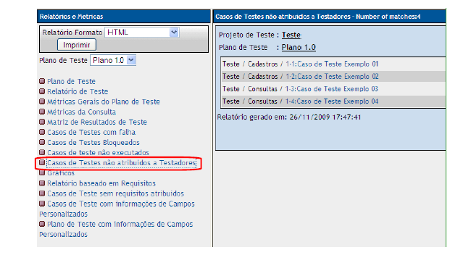
Consultar Bugs x Casos de Testes
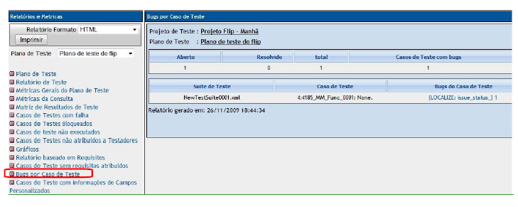

Execução dos Cenários

Executar Cenários
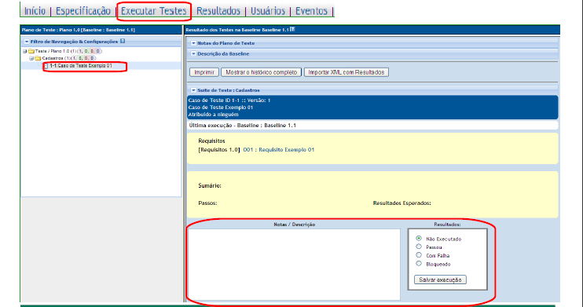
Atribuindo Defeitos do Mantis
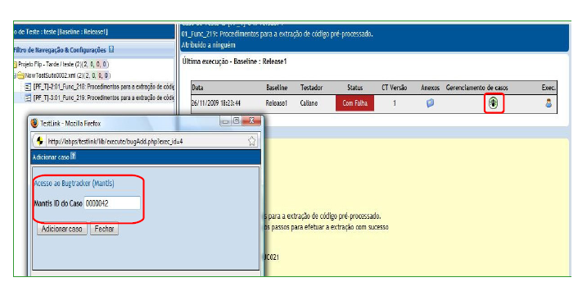

Visualizando os Defeitos

